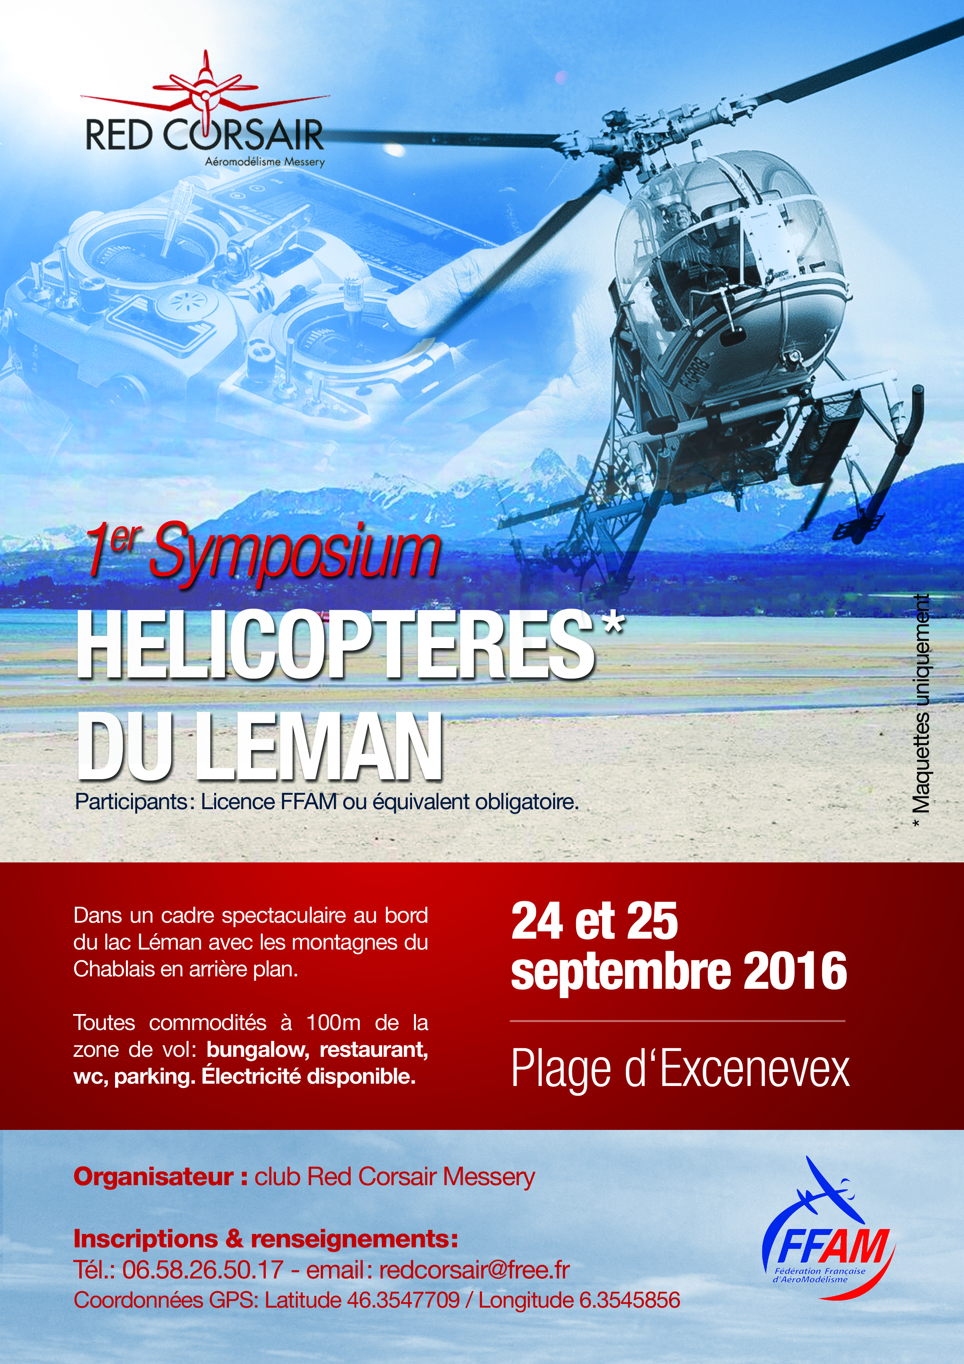

ORGANISATION

L’association modéliste Red Corsair organise les 24 et 25 septembre 2016 un rassemblement de constructeurs et pilotes d’hélicoptères maquette radio-commandés
Cet évènement d’organisation privée, est exclusivement réservée aux modélistes Français licenciés à la FFAM ou aux étrangers licenciés dans leur pays et pouvant justifier d’une assurance RC pour l’activité proposée. La participation aux présentations en vol est subordonnée à une invitation de l’organisateur ou à une inscription préalable.

Cette manifestation aura lieu sur la plage d’Excenevex dans un espace protégé et sécurisé. La zone de la plage non concernée par l’évolution des modèles réduits reste pour sa part, libre d’accès.
La plage d’Excenevex, plus grande plage lacustre d’Europe en sable fin est un lieu très prisé et fréquentée des promeneurs. Nul doute que ces jour-là, de nombreux passants observeront les modèles

Le symposium se tiendra les samedi 24 et dimanche 25 septembre 2016
Le samedi, Les vols débuteront à 9h00 pour s’arrêter à 19h00
Le Dimanche les vols débuteront à 9h00 pour s’arrêter à 17h30
Concernant l’hébergement, vous pourrez arriver le vendredi 23 et repartir le lundi 26, voire même prolonger le séjour

Un Briefing aura lieu les samedi et dimanche à 9h00. Ce briefing sera également l’occasion pour l’association Red Corsair d’accueillir les participants et d’offrir une collation de bienvenue

Chaque participant aura la possibilité de se loger ((au choix : camping, bungalow, camping-car), de se restaurer (dans un restaurant avec lequel l’association a négocié et sous-traité les repas), le tout à proximité immédiate de la zone de vol et dans des conditions de confort optimales.
Une buvette et des sanitaires seront à votre disposition durant ces deux jours à proximité immédiate du site de vol.

Les candidats participants aux vols sont invités à renvoyer la fiche d’inscription (jointe)
Les candidats exposants prendront contact avec l’organisateur (voir contact ci après)
Tous ceux qui souhaitent bénéficier des conditions particulières d’accueil (hébergement) contacteront le camping la Pinède (coordonnées ci-après), ceux qui souhaitent bénéficier des repas doivent retourner la fiche de réservation accompagnée du règlement correspondant

avant le 24 Aout 2016 à l’adresse :

Gilbert Chapel, 400 c route du Biolley, Mésinges, 74200 Allinges

Pour tous renseignements, s’adresser à :

Direction Accueil Edmond Subra 06.58.26.50.17

Organisation Gilbert Chapel 06.61.74.24.33 gilbertchapel@yahoo.fr

Hébergement Camping La Pinède 04.50.72.85.05 pinede@andretriganogroupe.com

Divers intendance Luc Sobczynski luc.sobczynski@wanadoo.fr

Comptabilité Finance Thierry Paridant redcorsair@free.fr

